线性代数
线代是数学的一个分支。
线代主要面向连续数学，而非离散数学，因此很多计算机科学家很少接触它。
掌握线代对深度学习算法而言非常重要。

此章为后续章节的基础章，已经熟悉现代的可以轻松地跳过本章。

作者推荐书籍:The Matrix CookBook(Petersen and Pedrsen,2006).

2.1标量、向量、矩阵和张量

标量(scalar):一个标量就是一个单独的书，他不同与线代中研究的其他大部分对象。
向量(vector):一个向量是一列数。这些数是有序排列的。通过次序中的索引，我们可以确定每个单独的书。
矩阵(matrix):矩阵是一个二维数组，其中的每一个元素被两个索引而非一个索引确定。
张量(tensor):在某些情况下，我们会讨论超过2维的数组，一般地，一个数组中的元素分布在若干维坐标的规则网格中，我们将其称之为张量。

转置(transpose)是矩阵重要的操作之一，矩阵的转置是以对角线为轴的镜像，这条从左上角到右下角的对角线称为主对角线(main diagonal)。其操作公式为:
(A^{T})_{i,j}=A_{j,i}.

只要矩阵的形状一样，我们便可以把两个矩阵相加。两个矩阵相加是指对应位置的元素加:
C=A+B 此时: C_{i,j} = A_{i,j} + B_{i,j} 。
标量和矩阵相乘，相加的时候，我们只需要将矩阵的每个元素相乘相加:
D = a·B + c ,其中D_{i,j} = a·B_{i,j} + c 。
深度学习中，我们也使用一些不那么常规的符号。我们允许矩阵和向量相加，结果是另一个矩阵:
C = A + b,其中 C_{i,j} = A_{i,j} + b_{j}。
这样我们无需在加法操作前定义一个向量b复制到每一行而产生矩阵。这种隐式地复制我们成为广播(broadcasting)。

2.2矩阵和向量相乘
矩阵乘积
两个矩阵A和B的矩阵乘积(matrix product)是第三个矩阵C。
A与B能够相乘的前提是A的列数必须和B的行数相等。
- shape 为 m x n，那么 B.shape 必须为 m x p。
我们可以将两个矩阵并列放置以书写矩阵乘法:
C = AB。
具体操作定义为:
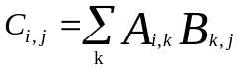.

两个矩阵的乘积并不是其对应元素的乘积，不过那样的操作确实存在，被称为元素对应乘积(element-wise product)或Hadamard乘积(Hadamard product),记为:A⊙B

向量点积
两个相同纬度的向量x和y的点积(dot product)可以看作是矩阵x^{T}y。
那么矩阵乘积 C=AB中计算C_{i,j}的步骤就可以看作是A的第i行与B的第j列之间的点积。

矩阵乘法的性质
分配律:
A(B+C) = AB + AC.
结合律:
A(BC) = (AB)C.

矩阵乘积没有交换律，但是向量的点积满足交换律:
x^{T}y = y^{T}x

矩阵乘积的转置有着简单的形式:
(AB)^{T} =B^{T}A^{T}.
两个向量的点积是标量，标量转置是自身，可以证明:
x^{T}y = (x^{T}y)^{T}=y^{T}x.

既如此，我们来探讨下下面这个线性方程组:
Ax=b （2.11）
A∈R^{mxn}是一个已知矩阵，b∈R^{m}是一个已知向量，x∈R^{n}是一个我们要求的未知向量。
我们可以把上面式子拆分为A的每一行和b中对应元素的一个约束:
A_{1,:,}x=b₁
A_{2,:,}x=b₂
....
A_{m,:,}x=b_{m}
或者更明确的写作:
A_{1,1}x₁+A_{1,2}x₂+....A_{1,n}x_{n} = b₁
A_{2,1}x₁+A_{2,2}x₂+....A_{2,n}x_{n} = b₂
A_{m,1}x₁+A_{m,2}x₂+....A_{m,n}x_{n} = b_{m}
由此可见，矩阵大大简化了这种形式方程的表示。

2.3单位矩阵和逆矩阵
单位矩阵(identity matrix):任意向量与单位矩阵相乘，都不会改变。我们将保持n维向量不变的单位矩阵记作I_{n}.
形式上,I_{n}∈R^{nxn},
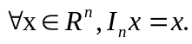
单位矩阵的结构:所有沿主对角线的元素都是1，其余元素为0，如下图:
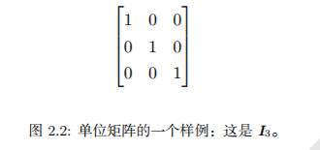
矩阵A的逆矩阵(matrix inversion)记作A⁻¹,其定义的矩阵满足:
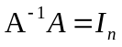
现在我们可以通过下面步骤求解（2.11）:
Ax = b
A⁻¹Ax = A⁻¹b
I_{n}x = A⁻¹b
X = A⁻¹b
方程的解取决于我们能否找到一个逆矩阵A⁻¹。

2.4线性相关和生成子空间
如果逆矩阵A⁻¹存在，那么式子(2.11)肯定对于每个向量b下好存在一个解。
但是对于方程组而言，对于向量b的某些值，有可能不存在解，或者存在无限多个解。
存在多以一个解但是少于无限多个解的情况是不可能发生的，因为如果x和y都是某方程组的解，则
z = αx+(1-α)y
(α取任意实数)也是该方程的解。

为了分析方程组有多少个解，我们把A的列向量看作是从原点（origin）（元素都是0的向量）出发的不同方向，确定有多少种方法可以到达向量b。在这个观点下，向量x中的每个元素表示我们应该沿这个方向走多远，即x_{i}表示我们需要沿着第i个向量方向走多远:
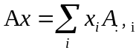
一般来说，这种操作被称为线性组合（linear combination）。形式上，一组向量的线性组合，是指每个向量乘以对应标量系数之后的和，即:
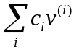
一组向量的生成子空间(span)是原始向量线性组合后能够抵达的点的集合。

（ps:书上这样讲的太过于抽象，贴一个百度文库链接:
https://wenku.baidu.com/view/25a56605de80d4d8d15a4ff8.html）
确定Ax=b是否有解相当于确定向量b是否存在A列向量的生成子空间中。
这个特殊的生成子空间被称为A的列空间（column space）或者A的值域（range）。
假设有一个R^{2x2}的矩阵，但是他的两个列向量是相同的，那么他的列向量作为矩阵的列空间是一样的。换言之，虽然矩阵有2列，但是他的列空间仍然只是一条线，不能涵盖整个R²空间。正式的说，这种冗余被称为线性相关（linear dependence）。
相反，如果一个矩阵的任意一个列向量都不能表示为其他列向量的线性组合，那么这组向量被称为线性无关（linearly independent）。
如果一个矩阵的列空间涵盖整个R^{m}，那么该矩阵必须包含至少一组m个线性无关的向量。
这是式（2.11）对于每一个向量b的取值都有解的充分必要条件。这个条件说的是该向量集恰好有m个线性无关的列向量，而不是至少有m个。
要想使矩阵可逆，我们还需要确保式（2.11）对于每一个b值至多有1个解。因此，我们需要确保矩阵至多含有m个列向量。
综上所述，这意味着该矩阵必须是一个方阵(square)，即m=n，并且所有的列向量都是线性无关的。列向量线性无关的方阵被称为奇异的(singular)。

对于方阵其左逆和右逆是相等的:
AA⁻¹ =A⁻¹A=I.

2.5范数
在机器学习中，我们经常使用被称为范数（norm）的函数衡量向量的大小。形式上,L^{p}范数定义如下:
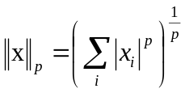
其中p∈R，p>=1。
范数是将向量映射到非负值的函数。直观上来说，向量x的范数衡量的是原点到x的距离。
更严格的说，范数是满足下列性质的任意函数:
- f(x)=0 => x=0
- f(x) <= f(x)+f(y) (三角不等式(triangle inequality))
- α∈R，f(αx) = |α|f(x)

书中介绍的几个机器学习中的常用范数:
当p=2的时候，L²范数被称为欧几里德范数(Euclidean norm)。它表示从原点出发到向量x确定的点的欧几里得距离。
L²范数通常简写为||x||，省略了下标，可以通过x^{T}x来计算。

L¹范数简化如下:
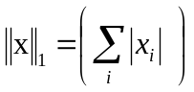
当机器学习问题中零与非零元素之间的差异非常重要的时候，通常使用L¹范数。因为其每当x中某个元素从0增加到d的时候，其L¹范数也会增加到d。

另一个机器学习中经常出现的范数是L∞范数，也被称为最大范数（max norm）。这个范数表示向量中具有最大幅值的元素的绝对值:
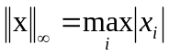

有时候我们也希望衡量矩阵的大小。在深度学习中，常用的做法是使用Frobenius范数(Frobenius norm)：
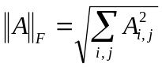

两个向量的点积（dot product）可以用番薯来表示，具体地:
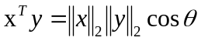
theta为x和y的夹角。

2.6特殊类型的矩阵和向量
对角矩阵（diagonal matrix）只在主对角线上含有非0元素，其他位置全都是0.
对角矩阵收到关注的部分原因是对角矩阵的乘法计算很高效:
diag(v)x 我们只需要将x中每个元素x_{i}扩大v_{i}倍。计算对角方阵的逆矩阵也很高效。对角方阵的逆矩阵存在。
注意一点:
对角矩阵并不是都是方阵。长方形的矩阵也有可能是对角矩阵。非方阵的对角矩阵没有逆矩阵。

对称矩阵（symmetric）矩阵是转置和自己相等的矩阵:
A=A^{T}
常用于其不依赖参数顺序的双参数生成元素时，例如i和j之间的距离:A_{i,j}=A_{j,i}.

单位向量(unit vector)是具有单位范数(unit norm)的向量：
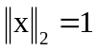

如果x^{T}y=0，那么向量x和向量y互相正交（orthogonal）。
在R^{n}中，至多有n个范数非零向量相互正交。如果这些向量不仅正交而且其范数都是1，那么我们称它们是标准正交(orthonormal).
正交矩阵(orthogonal matrix)是指行向量和列向量分别标准正交的方阵:
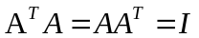
这意味着:
A⁻¹=A^{T}。

2.7特征分解
特征分解（superimposition）是使用最广的矩阵分解之一，即我们将矩阵分解成一组特征向量和特征值。
方阵A的特征向量（eigenvector）是指与A相乘后相当于对该向量进行缩放的非零向量v:
Av = λv.
标量λ被称为这个特征向量对应的特征值（eigenvalue）。类似的我们也可以定义左特征向量（left eigenvector）v^{T}A=λv^{T},但是通常我们更关注右特征向量（right eigenvector）
如果v是A的特征向量,那么任意缩放后的向量sv(s∈R,s≠0)也是A的特征向量。此外，sv跟v有相同的特征值。基于这个原因，通常我们只考虑单位特征向量。
假设A有n个线性无关的特征向量{v¹,....,v^{n}},对应着特征值{λ¹，...,λ^{n}}。我们将特征向量连接成一个矩阵，使每一列是一个特征向量:V=[v¹,....,v^{n}]，类似的，我们也可以将特征值连接成一个向量λ=[λ¹，...,λ^{n}].因此A的特征分解（eigndecomposition）也可以记作
A=Vdiag(λ)V⁻¹

不是每个矩阵都可以分解成特征向量和特征值。在某些情况下，特征分解存在，但是会涉及到复数而非实数。(本书只讨论简单分解的矩阵)
每个实对称矩阵都可以分解成实特征向量和实特征值:
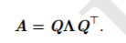
其中Q是A的特征向量组成的正交矩阵，Λ是对角矩阵。特征值Λ_{i，i}对应的特征向量是矩阵Q的第i列，记作Q_{：，i}。因为Q是正交矩阵，我们可以将A看成是沿v^{i}方向延展λ_{i}倍的空间。如图2.3所示:

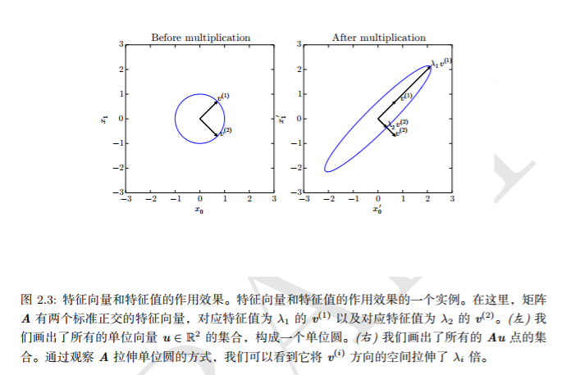
虽然任意一个实对称矩阵A都有特征分解，但是特征分解可能并不唯一。

所有特征值都是整数的矩阵被称为正定（positive definite）；
所有特征值都是非负数的矩阵被称为半正定（positive semidifinite）。
所有特征值都是负数的矩阵被称为负定（negative definite）；
所有特征值都是非正数的矩阵被称为半负定（negative semidefinite）。

**
矩阵是奇异的当且仅当含有零特征值。
实对称矩阵的特征分解也可以用来优化二次方程f(x)=x^{T}Ax,其中限制x^{T}x=1。
当x等于A的某个特征向量的时候，f将返回对应的特征值。在限制条件下，函数f的最大值是最大特征值，最小值是最小特征值。（这个推理可用于证明第12节PCA）
（以下证明是一个前辈笔记上的，有想要的，请回复下，介于可能是qq群广告就不写在上面了）
拉格朗日乘子法证明:
argmin(U^{T}ZU) subject to U^{T}U=1.
U=(u₁,u₂....u_{n})
Z=[X₁,X₂....X_{n}]
X_{i}=(x_{i1},x_{i2},....x_{in})
原式等价为:
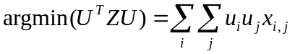
Subject to :
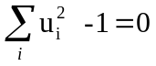
lagrange函数:
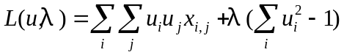
求其偏导:
式子1：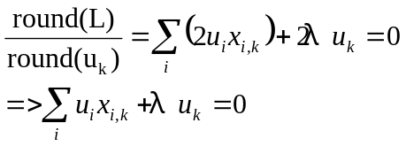
式子2：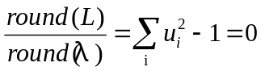
思考:
ZU = βU,β是Z归一化的特征向量，β是对应的特征值
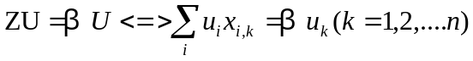
对比式子1，可得β=-λ
所以求解U只要求Z的特征向量，并且β（特征值）越大，所求值越大。
证明:
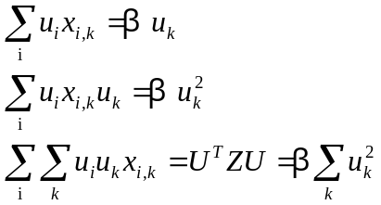
即β越大，其结果越大。
又因为Z是对称矩阵，其不同特征值的特征向量互相正交。

2.8奇异值分解
除了特征值分解还有另外一种分解矩阵的方法，被称为奇异值分解（singular value decompositionn，SVD），将矩阵分解为奇异向量（singular vector）和奇异值（singular value）。每个实数矩阵都有奇异值分解，但是不一定有特征分解。

奇异值分解将矩阵A分解为三个矩阵的乘积:
A=UDV^{T}
假设A是一个m x n的矩阵，那么U是一个m x m的矩阵，D是 m x n的矩阵,V 是一个n x n的矩阵。
矩阵U和V被定义为正交矩阵，而矩阵D被定义为对角矩阵（不一定是方阵）。
对角矩阵D对角线上的元素被称为矩阵A的奇异值(singular value)。矩阵U的列向量被定义为左奇异向量（left singular vector）,矩阵V的列向量被称为右奇异向量（right singular vector）。
事实上，我们可以用与A相关的特征分解去解释A的奇异值分解。A的左奇异向量是AA^{T}的特征向量。A的右奇异向量是A^{T}A的特征向量。A的非零奇异值是A^{T}A特征值的平方根，同时也是AA^{T}特征值的平方根。

2.9Moore-Penrose伪逆
对于非方阵而言，其逆矩阵没有定义。
例如:
Ax = y
这样的方程，我们用等式两边左乘左逆B，我们得到:
x=By
取决于问题的形式，我们可能武打设计一个唯一的映射将A映射到B，如果矩阵A的行数大于列数，那么上述方程可能没有解，如果A的列数大于行数，那么上述矩阵可能有多个解。

Moore-Penrose伪逆（Moore-Penrose pesudoinverse）使我们在这类问题上取得一定进展。
矩阵A的伪逆定义为:
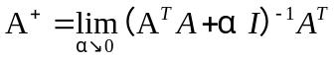
计算伪逆的实际算法没有基于这个定义，而是使用下面的公式:
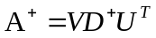
其中，矩阵U,D和V是矩阵A奇异值分解后得到的矩阵，对角矩阵D的伪逆D⁺是其非零元素取倒数后再转置得到的。
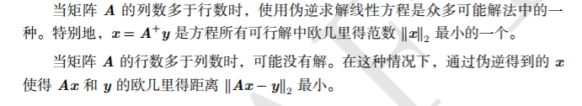

2.10迹运算
迹运算返回矩阵对角元素的和:
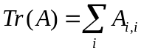
迹运算的使用原因很多，有些矩阵运算很难描述，而通过矩阵乘法和迹运算符号，可以清楚的表达。
用及运算表示表达式，我们可以使用很多有用的等式巧妙地处理表达式。例如:
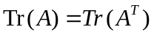
多个矩阵相乘得到的方阵的迹，将这些矩阵的最后一个挪到最前面之后相乘的迹是相同的:
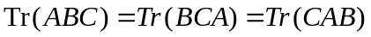
即使循环置换后矩阵乘积的矩阵形状变了，其迹运算的结果仍然不变。
另一个有用的事实，对于标量，迹运算后仍然是他自己:a=Tr(a)。

2.11行列式
行列式，记作det(A),是一个将方阵A映射到实数的函数。
行列式等于矩阵特征值的乘积。
行列式的绝对值可以用来衡量矩阵参与矩阵乘法后空间扩大或者缩小了多少。
如果行列式为0，那么空间至少沿着某一维完全收缩了。
如果行列式为1，那么这个转换保持空间体积不变。

2.12主成分分析
主成分分析（principal components analysis,PCA）是一个简单的机器学习算法。
假设R^{n}空间中我们有m个点{x¹,...x^{m}},我们希望对这些数据进行有损压缩。有损压缩表示我们使用更少的内存，但是损失一些精度去存储这些数据。
一种编码这些点的方式是用低纬表示，对于每一个x^{i}∈R^{n}，会有一个对应的编码向量c^{i}∈R^{L}.如果l<n，那么我们便使用了更少的内存来存储原来的数据，我们希望找到一个编码函数，并根据输入返回编码，f(x)=c；我们也希望找到一个解码函数给定重构属于，x≈g(f(x))。
PCA有我们选择的解码函数而定，为了简化解码器，我们使用矩阵乘法将编码映射回R^{n},即g(c)=Dc，其中D∈R^{n x l}是定义解码的矩阵。
目前看来，问题会有很多解，因为我们按比例缩小所有点对应的编码向量c_{i},那么我们只需要按比例放大D_{:,i},既可保持结果不变，为了使所有的问题有唯一解，我们限制D中所有的列向量都有单位范数。

计算这个解码器的最优编码可能是一个困难的问题，为了使编码问题简单一些，PCA限制D的列向量彼此正交(注意:除非l=n，否则严格意义上D不是一个正交矩阵)。

为了将这个基本思想编程我们能够实现的算法，首先我们需要明白如何根据每一个输入x得到一个最优编码c*，一种方法是最小化原是输入向量x和重构向量g(c*)的距离。我们使用范数来描述他们之间的距离。在PCA算法中，我们使用L²范数:
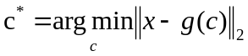
我们也可以使用平方L²范数来代替L²范数，因为两者在相同的值c上取得最小值，这是因为L²范数是非负的，并且平方运算在非负值上是单调递增的。
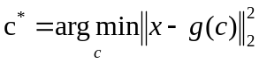
该最小化函数可以简化为:
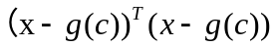
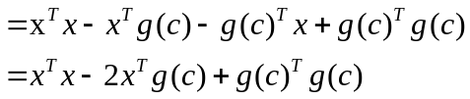
（因为标量g(c)^{T}x的转置等于其自身）
因为第一项x^{T}x不依赖于c，我们可以忽略他，得到如下优化目标:
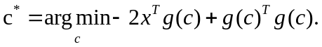
进一步，我们带入g(c)的定义:
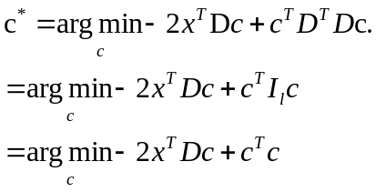
我们可以通过向量微积分来求解这个最优化问题:
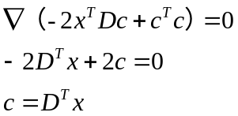
这使得算法很高效:最优编码x只需要一个矩阵-向量乘法操作。为了编码向量，我们使用编码函数:
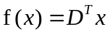
进一步使用矩阵乘法，我们也可以定义PCA重构操作:
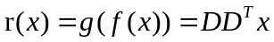 （2.67）
接下来，我们需要挑选编码矩阵D。要做到这一点，我们回顾最小化输入和重构之间L²距离的这个想法。因为我们用相同的矩阵D对所有点进行编码，我们不能再鼓励看每个点。反而我们必须最小化所有维度和所有店上的误差矩阵的Frobenius范数:
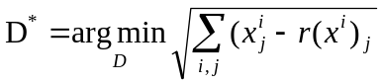（2.68）
Subject to D^{T}D = I_{l}.
为了推导用于寻求D*的算法，我们首先考虑l=1的情况。这种情况下,D是一个单一的向量d。
我们将（2.67）代入（2.68），简化D为d，问题简化为；
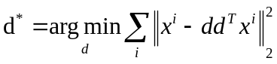
Subject to ||d||_{2=1.}
上述式子是直接带入的考虑到标量的转置和自身相等，我们也可以写作:

用矩阵代替求和:
